

Exercice 2020

Projets de Recherche et Développement

(Crédit d’impôt en faveur de la recherche)

**SOMMAIRE**

1. PRÉSENTATION DE L’ENTREPRISE 3

1 L’entreprise 3

2 Gestion de l’innovation 3

1. SYNTHÈSES TECHNIQUES 5

1 TRANSFORMATION DATA ALGORITHMIQUE 5

1.1 Objectifs du projet 5

1.2 État de l’art 6

1.3 Aléas, incertitudes scientifiques, verrous technologiques 9

1.4 Travaux R&D réalisés, démarche expérimentale 10

B. Indicateurs de R&D 14

C. Conclusions 15

# PRÉSENTATION DE L’ENTREPRISE

## L’entreprise

Cabinet Roux, créé en 1888, est une société d’expertise et de conseil spécialisée dans l’étude et la réalisation de missions d’évaluation, d’analyse et de gestion des :

* Patrimoines corporels immobiliers ;
* Matériels des entreprises industrielles ;
* Grands investisseurs ;
* Opérateurs de l’état ;
* Collectivités publiques et territoriales ;
* L’accompagnement des assurés avant et après sinistre.

Notre objectif principal est d’offrir un savoir-faire dans tous les domaines de l’expertise et de valeurs :

* Expertise préalable bâtiment, matériel, pertes d’exploitation ;
* Risques Industriels ;
* Valorisation des Patrimoines privés, particuliers et professionnels en valeur de marché et valeur d’assurance ;
* Audit technique (environnement, risque, prévention) ;
* Expertise après sinistre pour le compte des assurés (industriels et commerciaux, auprès des TPE, PME, ETI, Grands Comptes et particuliers).

Cabinet Roux est présent sur tous les pôles économiques majeurs sur le plan mondial et offre à ses clients, industriels et commerciaux, les moyens de préserver le caractère normatif et homogène des études et des valeurs. Par ailleurs, Cabinet Roux est l’un des membres fondateurs d’[UPEMEIC](https://www.upemeic.org/), et signataire de sa charte déontologique.

## Gestion de l’innovation

Notre équipe R&D est placée sous la direction de M. Benoît Cordesse. Nous investissons aujourd’hui dans le développement et la mise en œuvre d’outils d’aide à la décision pour la classification des biens et la valorisation automatique en fonction des capacités des biens expertisés.

Le choix des algorithmes pertinents, leur optimisation et les améliorations nécessaires à leur mise en œuvre sont des sujets au cœur du troisième pilier de la transformation numérique, qu’est le Big-Data et l’exploitation des données.

Pour notre recherche en 2019, nous avons collaboré avec les cabinets Operation Data (AREMUS CREATION ET DEVELOPPEMENT) et Frédéric Lefebvre-Naré (ISEE). Spécialisés en Data Science et en Intelligence Artificielle ils ont su ajouter leur expertise à la nôtre pour transformer le secteur et développer un outil de classification des biens et la valorisation automatique en fonction des capacités des biens expertisés.

# SYNTHÈSES TECHNIQUES

Chef de projet : M. Benoît Cordesse

## TRANSFORMATION DATA ALGORITHMIQUE

### Objectifs du projet

Le secteur des évaluations d’actifs industriels et de l’expertise assurance est un secteur concurrentiel, dont les marchés sont nationaux mais dont la pérennité est incertaine. En effet, les technologies d’évaluations, qui sont _elles_ globales, menacent de plus en plus d’entrer dans le marché.

Cabinet Roux se considère comme leader technologique en France pour l’évaluation d’actifs industriels et l’expertise assurance. Ainsi, il veut tirer profit de ces outils technologique pour garder sa position de leader et permettre d’atteindre ses objectifs : 60% de croissance dans les 5 prochaines années.

Investir dans l’automatisation data-IA est donc un point stratégique pour accomplir cette ambition.

Cet investissement permettrait de :

* Outiller le processus d’expertise pour gagner en efficience (commerciale et technique) donc en marge nette (potentiel >1M€/an)
* Rendre apprenante l’expertise (capitalisable, cherchable) pour outiller (ci-dessus) et gagner en vitesse de croissance
* Devenir incontournable en évaluation d’actifs industriels/immobiliers. Diversification possible valorisant les data (prévention, support courtage…)

Un audit interne de notre niveau de maturité technologique a été effectué par OperationData. Les résultats, disponible ci-dessous, soulignent notre crédibilité dans le secteur de l’automatisation data-IA et les opportunités du Cabinet Roux.

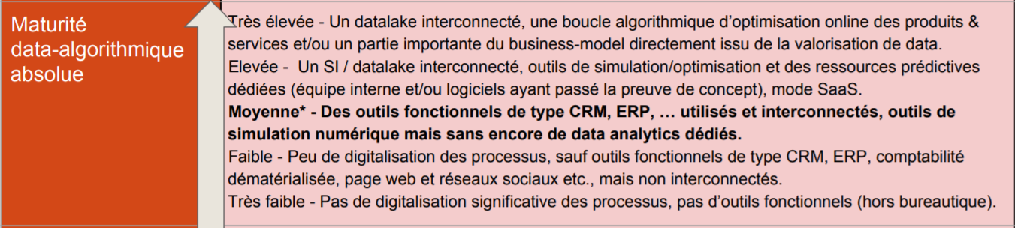

Après une analyse de la maturité data-algorithmique concurrentielle, nous considérons que nous disposons déjà, de par nos moyens, d’une avance concurrentielle en France, mais que nos concurrentiels étrangers (aux Etats-Unis notamment) disposent d’une avance supplémentaire. Ainsi, il est important pour le Cabinet Roux d’investir dès maintenant dans ce secteur pour pouvoir rester concurrentiel face aux cabinets Américains.

C’est pour suivre cet axe de développement stratégique qu’en 2019 le Cabinet Roux s’est fixé comme mission de développer des algorithmes d’apprentissage automatique pour harmoniser au mieux les pratiques d’estimation des biens.

Dans la continuité, les travaux de R&D de l’année 2020 se sont principalement concentrés sur la création d’un outil d’aide à la décision (appelé Predict Value) simple qui permettrait, en renseignant différentes catégories d’informations (pays, la taille de l’usine, les caractéristiques des machines) d’obtenir une première estimation de valeur (savoir à quel montant assurer). C’est le principal but recherché de Predict Value.

L’autre objectif est d’estimer le coût des sinistres potentiels. Savoir à quel risque maximum un site, notamment industriel, pourrait être exposé. C’est ce qu’on appelle le SMP (Sinistre Maximum Possible). Il correspond au montant des dommages matériels le plus important pouvant résulter d'un événement.

Le dernier objectif est de déterminer la PE (Perte d’exploitation).

A travers Predict Value, Cabinet Roux veut aider le département assurances de Sanofi à montrer que l’entreprise a une bonne gestion de son patrimoine. Cabinet Roux pourra également démontrer sa capacité à adopter une approche “produit” et “data”, innovant de cette manière sur son cœur de métier. En effet, Predict Value sera le premier produit hébergé en externe dans l’histoire du cabinet.

### État de l’art

#### Le digital et l’Intelligence Artificielle dans l’estimation des capitaux mobiliers et immobiliers

L’Intelligence Artificielle et la Data Science sont des domaines qui bénéficient depuis quelque temps d’une attention sans précédent et séduisent de plus en plus de secteurs. Véritable opportunité pour se décharger de certaines tâches, gagner en productivité, augmenter sa puissance de calcul ou analyser des données intéressantes. Néanmoins, elle représente aussi une menace pour les entreprises et secteurs traditionnels, qui ne sont pas structurés pour l’adopter et qui voient une nouvelle forme de concurrence arriver sur les marchés [1].

Dans le domaine de l’expertise immobilière en France, le digital prend la forme de site internet ou de bases de données. Néanmoins, avec l’arrivée de concurrents digitaux en ligne pour les ventes aux particuliers, le secteur subit des transformations importantes et s’oriente de plus en plus vers le digital [2]. L’intelligence artificielle n’est pas encore stablement implémentée dans le secteur mais l’opportunité est réelle et beaucoup étudiée dans le cadre de la spéculation immobilière [3].

Dans la gestion d’actif, domaine directement lié à l’évaluation d’actifs, la Data Science et l’Intelligence Artificielle sont de plus en plus utilisées et ont prouvés leur utilité. Dans la maintenance prédictive d’ensemble d’actifs, par exemple, le digital et la Data Science permettent la Predictive Maintenance (PdM – Maintenance prédictive). Cette fonction permet de réduire les coûts opérationnels, d’augmenter la productivité et la sûreté. Implémentée de l’Intelligence Artificielle (Machine Learning) les programmes de maintenance prédictive se sont considérablement améliorés et répandus [4].

De même, les stratégies d’investissements sont maintenant évaluées par l’intelligence artificielle, utilisant la Valeur Actuelle Nette (VAN) des biens et composants [5]. Les stratégies d’investissement mobiliers et immobiliers sont donc optimisées par le biais d’intelligence artificielle et de Data Science.

Bien qu’il n’existe pas actuellement de programme d’évaluation du capital mobilier, des assurances de particulier, comme la GMF, proposent un outil d’évaluation du capital mobilier dans lequel il faut rentrer manuellement les valeurs des biens dans chaque pièce [6].

Les travaux du Cabinet Roux ne sont donc pas adressés par la littérature mais s’inscrivent dans la continuité de celle-ci et des tendances du secteur.

#### La classification et évaluation automatisée de biens

La classification automatisée supervisée ou non est un domaine bien renseigné dans la littérature scientifique [7][8]. Les méthodes de classement ayant pour objet d’identifier la classe d’appartenance d’objets définis par leur description [7].

Quant à la classification d’une liste de mots en particulier, la recherche accorde ces dernières années, beaucoup d'importance au traitement des données textuelles [8]. Ces données, obtenues par des questionnaires ou encore les réseaux sociaux sont une des sources principales des données alternatives aujourd’hui. Ainsi le domaine de la fouille de texte (text mining) s'est développé pour répondre à volonté à la gestion par contenu des sources volumineuses de textes [8].

Néanmoins, il n’existe pas de littérature sur une évaluation automatisée de liste de biens industriels. La valeur des biens dépendant de nombreux facteurs, notamment leur année d’acquisition, mais aussi le secteur dans lequel ils sont utilisés. On peut trouver de la donnée à propos de méthodes de calculs d’experts pour estimer un bien industriel, qui est donc théorisé, mais qui nécessite actuellement l’intervention d’un humain pour chaque calcul et n’est donc pas automatisée [9].

Nous avons donc été confrontés à l’absence d’articles scientifiques présentant des travaux de classification et de valorisation basés sur des algorithmes d’apprentissage automatique particulièrement efficaces pour de telles activités modernes. Les méthodes existantes nécessitent l’interaction humaine ce qui peut engendrer des erreurs car la ligne de production ne serait par exemple complète.  En effet, les données en termes de prix marché sont généralement obtenues auprès des professionnels revendeurs ou bien d’entreprises ayant une bonne connaissance du bien à évaluer. Dans ce cas, il est nécessaire d’appeler des représentants et, si possible, d’aller à une vente aux enchères et poser beaucoup de questions. Ceci nécessite également de contacter les fabricants de machines, les vendeurs d’occasion/neuf, consulter les revues spécialisées, les journaux, s’informer auprès de partenaires ou entreprises similaires, …

C’est dans cette partie de la littérature que cette recherche s’inclus, en tentant de s’adresser au manque d’algorithme évaluant automatiquement les biens d’un industriel (mobiliers et immobiliers).

Nos outils permettent donc de remédier à toutes ces faiblesses en automatisant la classification et la valorisation des biens. Effectivement, Predict Value va accompagner la transformation du métier de l'expertise préalable, et aider Cabinet Roux à se démarquer de ses concurrents (Expertise Galtier par exemple). En apportant à ses clients des éléments de business intelligence, à travers des produits ergonomiques et simples d’utilisation, Cabinet Roux est acteur de la transformation de son cœur de métier.

#### Bibliographie et sitographie

[1] Portnoff André-Yves, Soupizet Jean-François, « Intelligence artificielle : opportunités et risques », *Futuribles*, 2018/5 (N° 426), p. 5-26. DOI : 10.3917/futur.426.0005. URL : <https://www.cairn-int.info/revue-futuribles-2018-5-page-5.htm>

[2] Gardès, Nathalie. « Digitalisation du secteur immobilier : la proposition de valeur phygitale au cœur de la performance », *La Revue des Sciences de Gestion*, vol. 299-300, no. 5, 2019, pp. 133-146.

[3] Mihnea Constantinescu, « Machine-Learning Real Estate Valuation: Not Only a Data Affair », 2019, A Medium publication sharing concepts, ideas, and codes. <https://towardsdatascience.com/machine-learning-real-estate-valuation-not-only-a-data-affair-99d36c92d263>

[4] Aremu, Oluseun & Salvador Palau, Adrià & Parlikad, Ajith Kumar & Hyland-Wood, David & Mcaree, Peter, « Structuring Data for Intelligent Predictive Maintenance in Asset Management. », 2018, IFAC (International Federation of Automatic Control) Hosting by Elsevier Ltd. All rights reserved. FAC PapersOnLine 51-11 (2018) 514-519

[5] Jeanne DEMGNE, « MODELISATION D’ACTIFS INDUSTRIELS POUR ´ L’OPTIMISATION ROBUSTE DES STRATEGIES DE ´ MAINTENANCE », 2015, UNIVERSITE DE PAU ET DES PAYS DE L’ADOUR

[6] <https://services.gmf.fr/services/aides/outilsaide/capital_mobilier.html>

[7] Yves Lechevallier, « cours Méthodes de classification supervisée: les méthodes de segmentation ou les arbres de décision » [archive], Master ISI, Université Paris-Dauphine et Agro ParisTech. <https://www.lri.fr/~antoine/Courses/Master-ISI/ISI_arbre.pdf>

[8] yasmine Hanane zeggane Mokhtar, « Algorithmes d'apprentissage pour la classification de documents » 2009, Université de Mostaganéme, Algérie

<https://www.memoireonline.com/12/09/2917/m_Algorithmes-dapprentissage-pour-la-classification-de-documents0.html>

[9]<https://machinelivepartner.com/wp-content/uploads/2016/02/methodes_estimation-MLP.pdf>

### Aléas, incertitudes scientifiques, verrous technologiques

Lors de la conception de notre outil Predict Value, nous avons été confrontés aux incertitudes suivantes :

D’une part, notre outil Predict Value doit servir notre expertise et notre neutralité. Predict Value est vu comme un produit d’appel pour pouvoir faire passer une expertise humaine en aval de Predict Value pour raffiner l’estimation fournie. Pourrions-nous donc sortir un outil d’aide à la décision et créer un cas d’usage visant à valider la capacité prédictive de notre expertise et la fiabilité de notre modèle de données ?

D’autre part, notre outil doit être juste en termes d’estimation de valeur. Nous devons ainsi obtenir des hypothèses fiables pour déterminer la valeur de reconstruction à l’identique d’un site existant. Ainsi, pourrions-nous assurer une fiabilité des données pour des estimations justes ?

De plus, Predict Value doit être pédagogique et didactique pour communiquer auprès d’autres utilisateurs l’expertise du dommage. Comment pourrions-nous assurer ceci ?

Enfin, nous devons réussir à tenir le jeu d’équilibriste de la conception de Predict Value, un outil à court terme pour Sanofi, tout en gardant en tête que demain ce produit pourrait / devrait être présentée et vendu à d’autres prospects de Cabinet Roux (clients grands comptes existants, mais aussi des cibles très différentes qui pourraient être intéressées, telles que les courtiers en assurance).

### Travaux R&D réalisés, démarche expérimentale

En 2020, nos travaux de R&D ont porté principalement sur les axes de développement suivants :

* Valorisation automatique des biens
* Estimation des coûts des sinistres potentiels
* Détermination de la perte d’exploitation

#### Valorisation automatique des biens

##### Optimisation de Predict Value

Nous avons développé en partenariat avec Océane Cordesse (Data Analyst Freelance) les algorithmes Explore et Predict VALUE pour notre client Sanofi dans le but de gérer leur patrimoine industriel.

L’algorithme Explore est un outil de pilotage qui offre une exploitation intuitive des données. Predict Value permet quant à lui de prédire la valeur d’un site industriel pharmaceutique à partir de quelques données techniques. La description de Predict Value est détaillée dans l’annexe I.

Afin d’améliorer notre algorithme Predict Value, nous avons mis en place un partenariat avec l’ICAM. Deux algorithmes ont été étudiés : l’algorithme structuration et l’algorithme testeur.

Ces algorithmes ont pour rôle d’estimer la valeur unitaire des équipements principaux présents dans la base de données pour donner une estimation de la valeur à neuf d’un site industriel partie équipement uniquement. Au cours de ce projet nous avons été amenés à les modifier partiellement surtout les fonctions d’optimisation.

Dans le cas de l’algorithme structuration, nous avons ajouté la possibilité de modifier les poids en fonction des « main process » comme pour « Supply Chain » pour le client Sanofi. Le deuxième ajout était de créer une liste et une table « table_POIDS_CUMULE » pour récupérer les poids du main process et du kind of process et les transférer à l’algorithme testeur. On vient alors enregistrer et exporter cette table comme toutes les autres, elle servira également de fichier source pour l’algorithme testeur.

En ce qui concerne l’algorithme testeur, plusieurs modifications ont été apportées comme la création de différentes boucles internes et l’ajout de la division des *kind of process* par leur(s) parent(s). L’ensemble des modifications réalisées est détaillé dans l’annexe II.

Après l’optimisation des algorithmes, nous nous sommes intéressés à l’optimisation de la prédiction. Pour faire, nous avons divisé le travail en 5 étapes :

- Changer le « poids »

- Modifier la variable nommée “Maxeval” qui représente le nombre d'itération des formules employés

- Changer les deux formules d'optimisation (nlm et nloptr)

- Modifier les paramètres de la formule nloptr

- Changer la formule d’estimation

Concernant la première modification : le changement du « poids », nous avons essayé plusieurs tests. Nous avons dans un premier temps, augmenté le poids par palier (80%/85%/90%), cela a eu pour impacte d’améliorer la performance de l’algorithme. Cependant, un poids trop élevé nécessite un nombre de données trop conséquent à apporter. Au contraire, diminuer le poids diminue les performances de l’algorithme. Nous avons décidé de garder un poids assez haut pour maximiser la performance sans que cela nécessite une trop grande quantité de données à apporter. Ci-dessous un tableau récapitulant nos différentes tentatives et leurs résultats :

Tableau  : Tableau récapitulatif des différentes tentatives testées

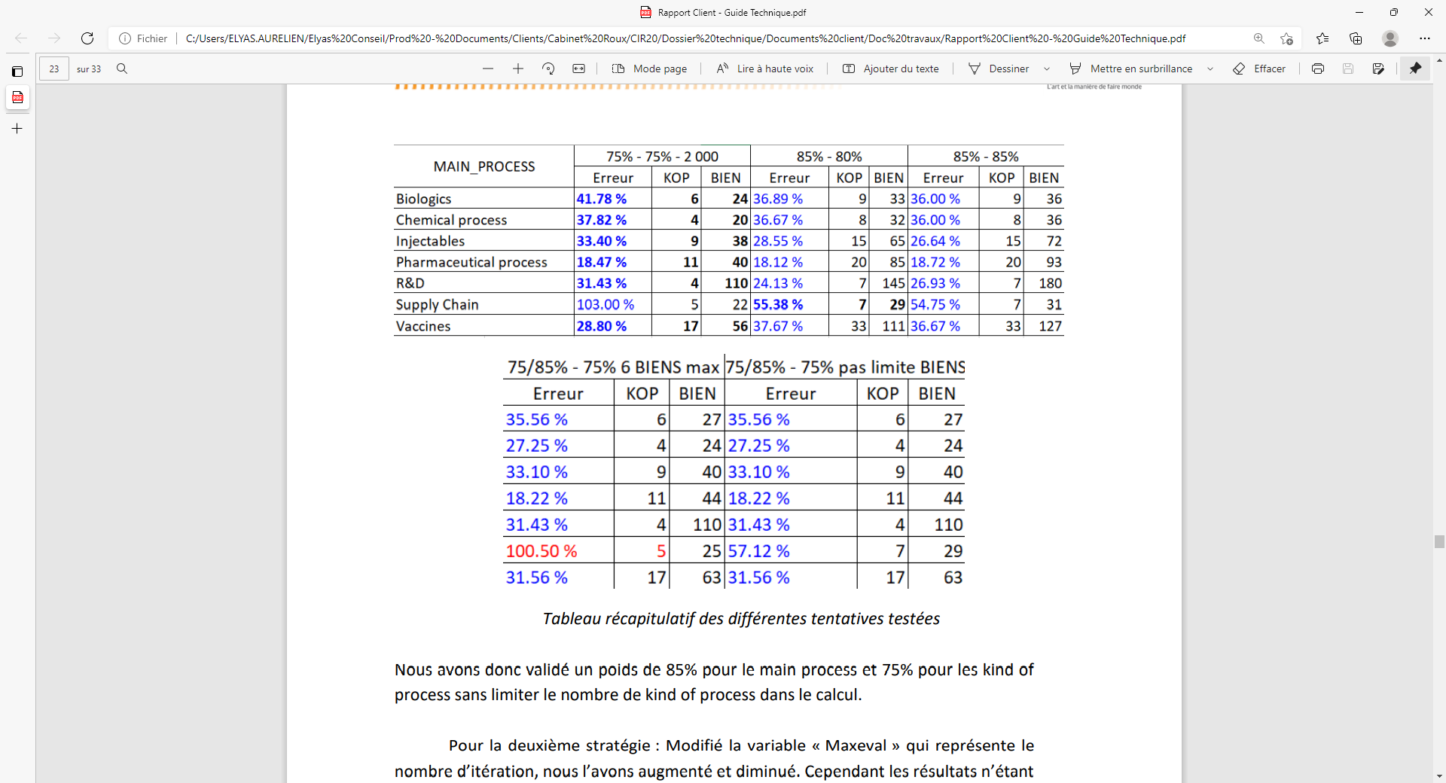

Nous avons donc validé un poids de 85% pour le main  process et 75% pour les kind of process sans limiter le nombre de kind of process dans le calcul.

Pour la deuxième stratégie : Modifier la variable « Maxeval » qui représente le nombre d’itération, nous avons réalisé des tests en l’augmentant et en le diminuant. Les résultats n’ont pas été concluants, nous avons donc gardé les paramètres de base.

Ensuite, nos travaux ont porté sur le changement des formules d’optimisation et des paramètres de la formule. Les différents travaux ont montré que les changements effectués n’ont pas d’impact sur la performance de l’algorithme si sur la durée d’exécution.

Enfin, nous nous sommes intéressés au changement de la formule d’estimation qui lie la capacité d’un équipement à son prix. Après l’analyse des données, nous nous sommes rendu compte que l’évaluation de notre modification a été impossible.

La dernière fonctionnalité optimisée a été le passage d’un client à un autre, pour cela, nous avons pu créer un fichier Excel automatisé capables de créer les fichiers sources de l’algorithme Structuration avec le moins d’actions manuelles possible. Ce fichier permet au client de gagner du temps lors qu’il veut analyser un nouveau client.

Ces travaux de recherche ont permis d’avoir un algorithme Predict Value amélioré en termes de performance et de temps d’exécution.

##### Méthodologie de calcul de la valorisation

Dans cette partie nous présentons la méthodologie de prédiction de valeur d’une usine SANOFI.

##### Définition de l’arborescence

Pour estimer la valeur mobilière des biens dans tout type d’usine, il nous faut comprendre les biens nécessaires selon les types d’usines. En effet, une usine est constituée de plusieurs niveaux de description arborescente du patrimoine physique : une ENTREPRISE est constituée d'un ÉTABLISSEMENT (sites), chaque établissement peut comprendre plusieurs BÂTIMENTS (dont la surface et la valeur immobilière figurent généralement dans AppValue). Chaque bâtiment comprend un ou plusieurs SECTEURs (correspondant chacun à un type d’activité physique : par exemple production, entreposage, bureaux… dans un même bâtiment) ; enfin, chaque secteur comprend une liste de BIENS.

Nous avons donc choisi de décrire la relation arborescente par une « hiérarchie parents-enfants ». Plus précisément, nous avons structuré les données comme suit : Le type de bâtiment (« Brasserie ») est appelé grand-parent, le type d’unité (« Bureaux », « Laboratoire » ...) est un parent, enfin, le type de bien (« Balance ») sera catégorisé en enfant.

##### Méthodologie de calcul de la valorisation

Dans le but de valoriser automatiquement les biens, nous avons défini les trois points clés suivants :

* Périmètre de calcul : Nous définissons le périmètre de calcul comme un ensemble de lignes et de champs de caractérisation, un ensemble de parents et enfants et un nombre de bâtiment.
* Méthodologie de calcul : Pour évaluer la performance de notre modèle de machine learning, nous avons séparé notre jeu de données en deux parties distinctes :
* Le training sert (80% du périmètre), qui va nous permettre d’entraîner notre modèle
* Le test set (20% du périmètre), qui nous permet de mesurer l’erreur du modèle / la marge d’erreur
* Modèle algorithmique : Nous utilisations l’algorithme XGBoost plébiscité par la communauté data science pour sa vitesse d’exécution et sa performance.

Notre processus algorithmique de valorisation en fonction des actions utilisateurs est illustré à la Figure 1 ci-dessous.

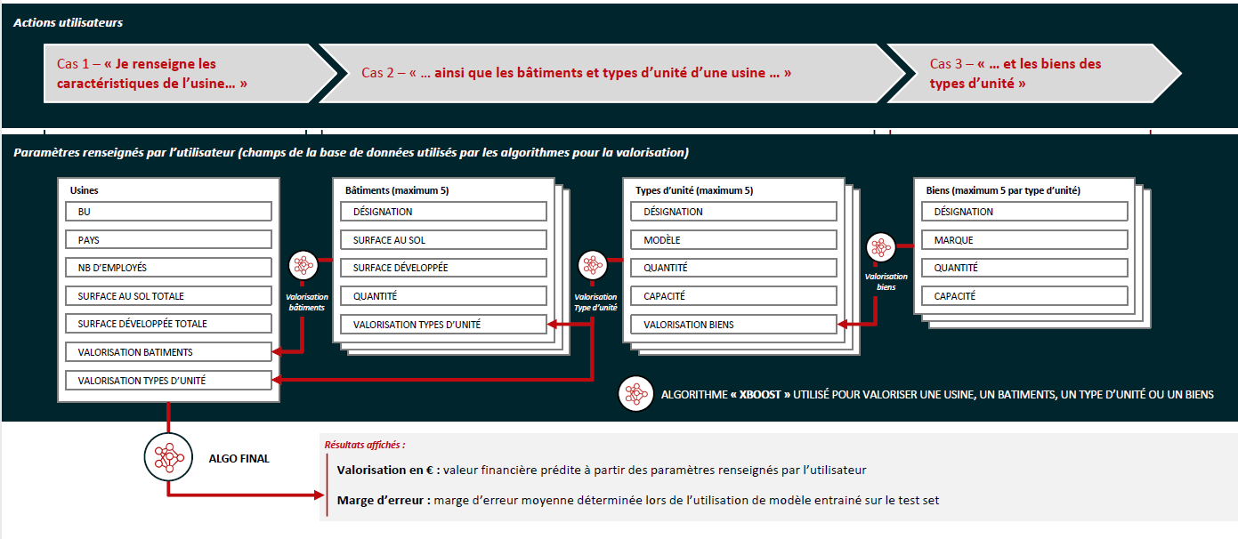

Figure 1 : Processus algorithmique de valorisation en fonction des actions utilisateurs

Les résultats affichés sont alors la valeur financière prédite à partir des paramètres renseignés par l’utilisateur avec une marge d’erreur.

#### Estimation des risques (sinistre maximal possible)

L’objectif de ces travaux est de créer un « aspirateur » récupérant sur internet et les sites d’information des données sur les sinistres et/ou incendies.

Nous avons alors mis en place un algorithme pour récupérer automatiquement les articles et un outil à destination des commerciaux pour « qualifier » l’article : Pas un sinistre, Sinistre mais pas mon secteur et sinistre.

Nous avons utilisé des algorithmes deep learning pour qualifier automatiquement les articles.

Les résultats obtenus par l’aspirateur ont été comparés avec les données de notre prestataire ATCOM. D’après les résultats d’analyse, notre aspirateur serait théoriquement capable de remplacer totalement ATCOM sur ces signalements en communs. Cependant, il ne serait pas plus rapide que ATCOM.

Afin d’étendre le flux, il faudrait relier notre aspirateur à de nouvelles sources. Néanmoins, nous n’avons pas encore connaissance de l’intégralité de ces dernières. Nous envisageons donc de continuer à étudier les signalements aspirateurs étant arrivés après ATCOM, et de réaliser des recherches afin de trouver de nouvelles sources.

Cette solution implique l’envoi de plus de signalements à nos chargés de clientèle. Il est donc nécessaire d’améliorer notre filtre « détecteur de sinistres » pour tenter de réduire les faux-positifs.

#### Détermination de perte d’exploitation

#### 

### Indicateurs de R&D

Les travaux de recherche et développement présentés dans cette synthèse repose sur notre expertise du métier de l’évaluation mobilière et immobilière mais aussi de développement informatique. En effet, les ingénieurs qui ont participé aux développements justifient d’un haut niveau académique et d’une connaissance approfondie de l’évaluation des sites industriels et de l’informatique.

De plus, ces travaux ont été réalisés en collaboration avec l’Institut Catholique d’Arts et Métiers (ICAM).

Les objectifs que nous nous étions fixés en début de projet n’étaient pas adressés par l’état de l’art. Nos compétences en évaluation de biens industriels et les connaissances de nos collaborateurs en développement de solutions Big Data et Intelligence Artificielle et notre maîtrise de la technologie nous ont permis de repousser les frontières de son utilisation en concevant de nouvelles solutions complexes, en phase avec notre ambition.

### Conclusions

L’objectif de nos travaux de recherche de l’année 2020 était de concevoir un outil d’aide à la décision (Predict Value) simple qui permettrait, en renseignant différentes catégories d’informations (pays, la taille de l’usine, les caractéristiques des machines) d’obtenir une première estimation de valeur (savoir à quel montant assurer). A travers Predict Value, Cabinet Roux veut aider le département assurances de Sanofi à montrer que l’entreprise a une bonne gestion de son patrimoine. Cabinet Roux pourra également démontrer sa capacité à adopter une approche “produit” et “data”, innovant de cette manière sur son cœur de métier. En effet, Predict Value sera le premier produit hébergé en externe dans l’histoire du cabinet.

L’autre objectif est d’estimer le coût des sinistres potentiels. Savoir à quel risque maximum un site, notamment industriel, pourrait être exposé.

Le dernier objectif est de déterminer la perte d’exploitation.

En apportant à ses clients des éléments de business intelligence, à travers des produits ergonomiques et simples d’utilisation, Cabinet Roux est acteur de la transformation de son cœur de métier.

**Annexes**

Annexe 1 : description de Predict Value

Annexe 2 : Guide technique pour l’amélioration de Predict Value